



カラーセラピー
カラーセラピー
ママはゆったり
ママはゆったり

大田文化の森
10:00~14:00
母の日
5
/
1
日
1

今年の母の日はママのためにパパと子どもでお料理に挑戦！！ ママは色で今の心理状態を探る「噂のカラーセラピー」を受けながら、ゆっくりと料理の完成を待ちます。料理ができたら、家族揃って試食タ～イム！ さてさて、おいしくできるかな？？

●日時 5月11日(日) 10時～14時終了予定
●会場 大田文化の森（大田区中央2-10-1 地図は裏面）
●対象者 小学生と両親 ●定員 抽選で15組
●参加費 1組1,000円（料理の材料代として）
●講師 料理･･･地元が誇る佐伯栄養専門学校のプロの講師陣！
カラーセラピー･･･評判のセラピスト 中屋映子さん
●申込方法 E-ＭailまたはFAXで「エセナおおた」へ（詳細は裏面参照）
●申込締切 ５月４日（日）必着
●主催 大田区立男女平等推進センター「エセナおおた」
●共催 大田区

この事業はNPO法人男女共同参画おおたが区の補助を受けて実施しています。

┴┴料理の献立┴┴
●好きな具をトッピング！
生地から作る本格ピザ！
●ママもびっくり！プロから伝授
コンソメスープ
●食後のデザート
ぷるぷるゼリー

講師紹介

カラーセラピストの中屋映子さんは･･･
書いた絵や色使いから深層心理を探り、経験豊かなアドバイスがもらえるという点で若い女性に絶大な人気がある、評判のセラピスト。全国の女性関連施設で講師の依頼が相次いでいる。受講した人は｢ココロが
軽くなった｣｢新たな自分を
発見した｣｣と大好評です！
料理を教わる佐伯栄養専門学校とは･･･
創設者である佐伯矩博士は日本で初めて｢栄養学｣を確立し、｢栄養学の父｣として海外でも
その名が知られています。卒業生は栄養と食文化の専門知識を身につけ、病院や福祉施設、学校、外食産業などさまざまなところで活躍しています。

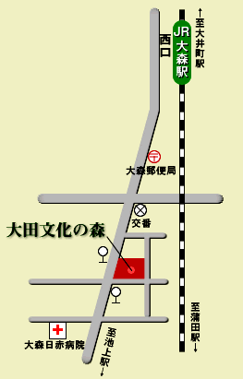
●日時 5月11日（日）10時～14時
●会場 大田文化の森（有料駐車場あり）
●対象者 小学生と両親
●参加費 1組1,000円
●申込方法
メールまたはFAXに「パパと作ろう！母の日料理希望」と記入の上、参加者全員の名前と年齢、②〒住所③電話番号（FAXも）をお書きください。
●申込先
大田区立男女平等推進センター｢エセナおおた｣
E-Mail escena@escenaota.jp
ＦＡＸ 03-5764-0604
申込締切： 5月4日（日）

ＪＲ大森駅西口から東急バス・池上方面行（蒲田駅、池上駅、洗足池行等）で大田文化の森下車徒歩１分。

●主催・問合せ先
〒143-0016 大田区大森北4-16-4
大田区立男女平等推進センター「エセナおおた」
：０３－３７６６－４５８６ FAX：０３－５７６４－０６０４
E-MAIL：escena@escenaota.jp

